**Практическая работа №15 «Использование fetch, then и catch, обращение к стороннему API, работа с объектами геолокации, использование innerText»**

**Примечание.** В каждом элементе должны быть использованы CSS-переменные и адаптивность (медиа-запросы, свойства Flexbox и CSS Grid и относительные единицы измерения: %, rem, em, vw, vh и т.д.). Контент страницы всегда должен пропорционально умещаться на экране устройств с шириной от 320px до 2560px.

**Задача 1.** Создать в собственном дизайне простой вывод случайных фильмов с помощью fetch-запроса. Каждый постер включает в себя название и обложку фильма. Допускается использовать любое стороннее API. Ссылка на один из источников бесплатного API кинокартин:

<https://rapidapi.com/blog/how-to-use-imdb-api/>

Пример:



**Задача 2.** Сделать в собственном дизайне погодное мини-приложение. Пользователь может использовать две опции:

1. Ввести город и нажать «Enter». Мини-приложение должно вывести иконку данной погоды, фактическую температуру, «температуру по ощущениям» и уровень влажности. После вывода погодного запроса пользователь может вернуться назад в главное меню.
2. Нажать «Get Device Location». Мини-приложение должно вывести погоду в текущем местоположении устройства в формате, описанном в пункте 1.

В данном примере использовалось API от OpenWeatherMap:

<https://openweathermap.org/api>

Пример:

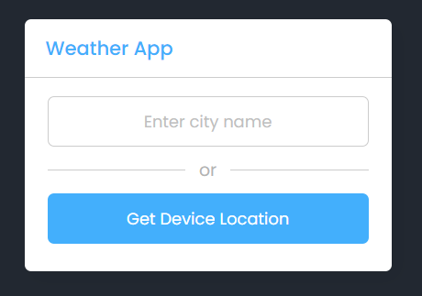

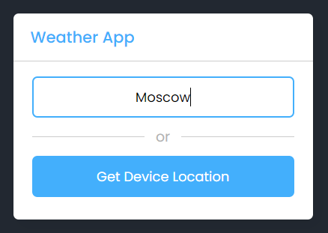

После ввода названия города и нажатия «Enter»:

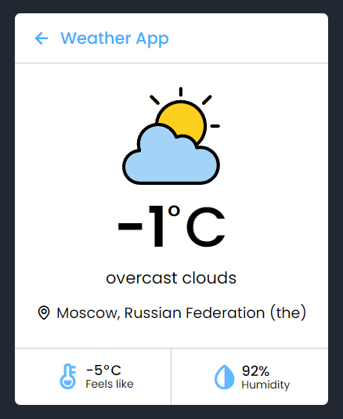

После нажатия «Get Device Location»:

